Presentación P- UE 2016

INSTRUCTIVO PARA LA CONVOCATORIA A PROYECTOS DE UNIDADES EJECUTORAS (P-UE)

PRESENTACIÓN:
El responsable Científico-Técnico,quien desempeñará el rol de titular para la carga del proyecto a ser presentado, debe conformar el grupo de colaboradores en el módulo de presentación de PROYECTOS de SIGEVA. Para ello es necesario que los integrantes del proyecto se den de alta en la INTRANET de CONICET y posteriormente en el rol “Banco de datos de actividades CyT”.
Todos los participantes deben adjuntar el CV actualizado.
Es necesario que los participantes, muy especialmente los que no tienen sus datos y producción registrada en el “Banco de datos de actividades CyT” de SIGEVA, se incorporen al mismo para permitirle al Titular del proyecto contar con todos sus integrantes con el banco de datos completo, al momento de comenzar el llenado de la solicitud. El mismo está disponible durante todo el año.
- En caso de necesitar aclaraciones sobre plazos de presentación, condiciones y contenidos Proyecto, remitir mail a consultasproyectosue@conicet.gov.ar
- En caso de necesitar aclaraciones sobre el funcionamiento informático de SIGEVA, remitir mail a sigeva@conicet.gov.ar
- En caso de necesitar aclaraciones sobre la registración e identificación en la Intranet, remitir mail a intranet@conicet.gov.ar
Cómo postularse a al convocatoria?
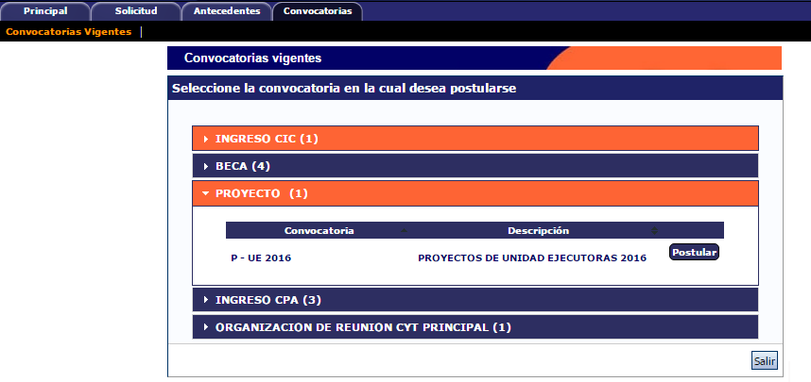Al entrar con el rol usuario presentación/solicitud de SIGEVA le aparecerá la pantalla que se muestra a continuación:

Otra forma de postularse a la convocatoria es mediante la solapa "Convocatorias" del rol usuario presentación/solicitud de SIGEVA.
PANTALLA PRINCIPAL

Ingresando el nombre de usuario y la contraseña, el sistema le mostrará una ventana a través de la cual podrá comenzar a operar como USUARIO PRESENTACIÓN/SOLICITUD
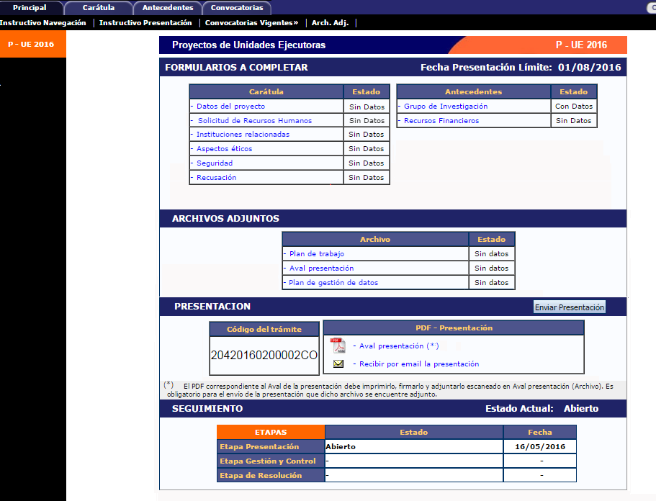En la pantalla principal se le indica la fecha límite de la presentación, el estado de la misma y las pantallas disponibles para completar. El estado de las mismas se irá modificando en la medida que ingrese la información. Estas pantallas se pueden completar en cualquier orden y en una o varias sesiones de trabajo en INTRANET.
En la parte superior de la pantalla principal ubicará las solapas: “Principal, Carátula, Antecedentes, Convocatorias” que le permitirán navegar por el sistema.
Si tiene dudas sobre:

Navegación: haga click en “Instructivo Navegación” de la pantalla principal.

Presentación y contenido del Proyecto: haga click en “Instructivo Presentación” de la pantalla principal.

El área central contiene el botón "Enviar Presentación" que le permite realizar la presentación en forma electrónica.. Recuerde que una vez enviados “electrónicamente” los documentos, sólo podrán ser visualizados y no podrá modificarlos.
También muestra el código que debe informar a los participantes del proyecto para que lo ingresen mediante su rol "Banco de datos de actividades CyT". Luego debe habilitarlos y completar la información solicitada accediendo al link "Grupo de investigación”
Por último muestra un link con el "Aval presentación (*)". Este documento se debe descargar, firmar, escanear y luego adjuntar como archivo obligatorio para el envío de la presentación. Las firmas corresponden a:
- del Director de la Unidad Ejecutora,
- del Responsable Científico Tecnológico del Proyecto
- de los miembros del Consejo Directivo

Después de verificar los datos registrados, envíe su Proyecto utilizando el botón “Enviar Presentación” ubicado en la pantalla principal y, dentro del plazo establecido para la presentación electrónica. El Proyecto NO deberá presentarse en formato impreso.
En el área inferior de la pantalla principal podrá visualizar y monitorear el estado de avance del trámite, una vez que haya enviado la versión electrónica.
Se recomienda para la visualización e impresión desde el sistema, disponer del Acrobat Reader en su PC.
CARATULA
Datos del Proyecto
Esta pantalla permite el ingreso de las características del proyecto seleccionándolos del menú de opciones.
Consignar el titulo Título del proyecto en español y en inglés y el resumen del proyecto en español.
Se solicita especialmente consignar en mayúscula y sin abreviaturas las “palabras clave”

Solicitud de Recursos Humanos
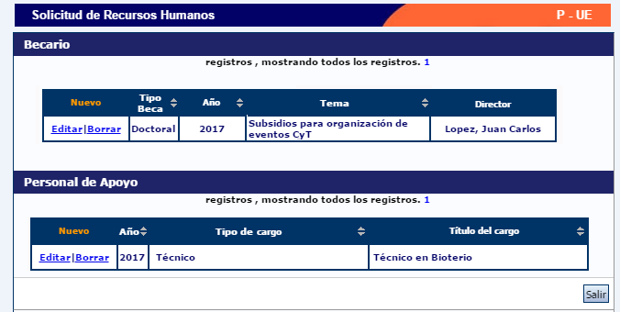

Esta pantalla se divide en Solicitud de becario y Solicitud de Personal de Apoyo.
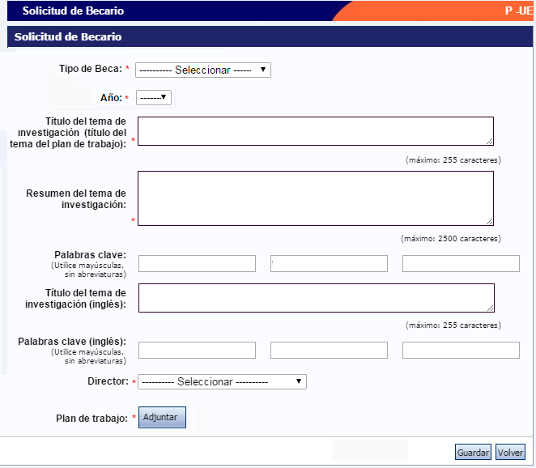

Esta pantalla se podrá solicitar un máximo de hasta cuatro (4) becarios, a incorporar dentro de los primeros dos años.
Se deberá ingresar Título tema de investigación en español e inglés, resumen de tema de investigación y palabras claves en español e inglés.
Se incorporará al Proyecto, el plan de trabajo de cada perfil de becario y el nombre del Director de beca.
El Director de beca se deberá seleccionar del combo donde se listarán los nombres y apellidos aquellos que formen parte del grupo de investigación del proyecto y cuyo rol dentro del proyecto sea Titular (Responsable Cientifico-técnico), Co-Titular (Director de la UE), o Investigador.

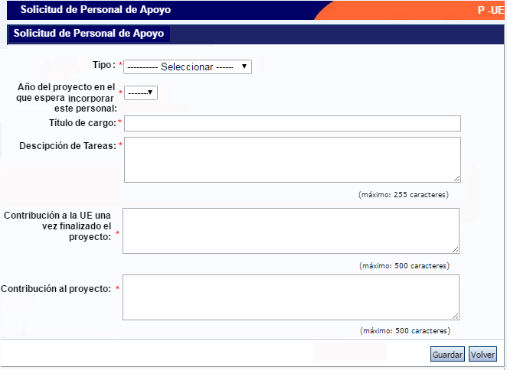

En relación al Personal de Apoyo se deberá respetar el número de vacantes requeridas en la Idea Proyecto, pudiendo solicitar un máximo de hasta cuatro (4) técnicos o profesionales, a incorporar dentro de los primeros dos años.
En este caso se podrá ingresar el Título de cargo, la Descripción de tareas, Contribución al proyecto y Contribución post proyecto.

Instituciones relacionadas
En esta pantalla se listarán CONICET (evalúa y financia) y la Unidad Ejecutora (lugar de trabajo del Titular del proyecto, quien es el representante científico-técnico) como Unidad que ejecuta.

Aspectos Éticos
Permite listar los recaudos tomados para garantizar que en el marco del proyecto se respeten los derechos individuales culturas e identidades en investigaciones con sujetos. Se sugiere leer los documentos.

Seguridad
Permite describir los recaudos tomados por la institución o instituto donde usted se desempeña.
Recusación
Permite el ingreso del apellido, nombre y observaciones relevantes de las personas que considera que no deban intervenir en la evaluación del Proyecto, por haber colaborado con usted en los últimos 5 años u otras circunstancias que ameriten la recusación. No deberá completar esta pantalla si no desea recusar a nadie. La falta de fundamentación de la recusación planteada hará que se desestime la misma.

ANTECEDENTES
Grupo de Investigación
Con el rol de “TITULAR” se hace referencia al responsable de la carga del proyecto. Dicho rol debe ser desempeñado por el Responsable Científico-Técnico, quien luego deberá designar al Director de la UE como CO-TITULAR.
Los integrantes del proyecto deberán solicitar su incorporación ingresando en su intranet el código de trámite generado por el TITULAR. Una vez que lo hagan, aparecerán listados en esta pantalla. El TITULAR deberá ingresar el porcentaje de dedicación y el rol de cada uno en el proyecto y habilitarlos para poder conformar el grupo.

El Director de la UE también deberá ingresar el código del proyecto en su banco de datos, para que luego el TITULAR le cargue el rol CO-TITULAR, y lo habilite.

Todos los integrantes del grupo deben tener como lugar de trabajo vigente la Unidad Ejecutora o sus nodos (Grupo Vinculado, subsede).

RECURSOS FINANCIEROS
Esta pantalla permite ingresar el presupuesto.
Justifique o fundamente los gastos presupuestados según se detalla más abajo.

Gastos de Capital (Equipamiento), sólo para los dos primeros años.
Los Gastos de Capital comprenden:
    - Equipamiento, repuestos o accesorios de equipos (siempre que sean inventariables, no se puede adquirir mobiliario). No deberá superar el 20% del presupuesto total del proyecto ni el 50% del total por año.
    - Adquisición de licencias de tecnología (software, o cualquier otro insumo que implique un contrato de licencia con el proveedor).
    - Bibliografía

Los Gastos Corrientes (funcionamiento) incluyen:
    - Viajes y viáticos: Los viajes y viáticos no pueden superar el 20% del total del presupuesto. Deberán tener como finalidad desarrollar capacitaciones o uso de técnicas no disponibles relacionadas al proyecto.
    - Difusión y/o protección de resultados: Ej.: Gastos para publicación de artículos, edición de libros.).
    - Servicios de terceros: Servicios de terceros no personales (reparaciones, análisis, fotografía, etc.).
    - Otros gastos: Incluir, si es necesario, gastos a realizar que no fueron incluidos en los otros rubros; por ejemplo: gastos de campañas.
Justifique rubro por rubro los costos y el subtotal en cada rubro que permita su análisis.
Se podrá solicitar financiamiento por un monto máximo de $ 1.000.000.- por año.

Archivo adjunto

De la misma manera que completó los formularios anteriores, deberá completar los archivos adjuntos.

- El Plan de Trabajo : Es obligatorio para el envío del Proyecto: Para realizar el Plan de Trabajo ver “Instructivo PUE”. Este archivo deberá adjuntarse preferentemente en formato .pdf aunque se aceptará en formato .doc o .rtf .

- El aval presentación: Es obligatorio para el envío de la presentación. Este documento PDF debe descargarlo de la misma presentación ingresando en el link "Aval presentación (*)" que aparece en el menú Principal.

- Plan de gestión de datos (PGD): Se implementa un PILOTO del Plan de Gestión de Datos de Investigación. La participación es opcional, para completarlo deberá solicitar el acceso indicando el código del proyecto de SIGEVA a pgd@conicet.gov.ar
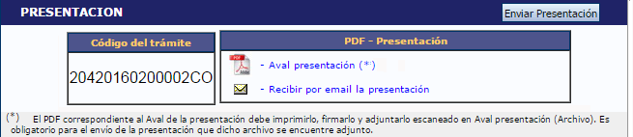
SOBRE LA PRESENTACION
- Presentación Electrónica
Después de verificados los datos registrados y dentro del plazo establecido a tal efecto, envíe el informe completo utilizando el botón “Enviar Presentación” ubicado en la pantalla principal. Una vez enviado “electrónicamente”, el Proyecto no podrá modificarse.

